KAUNO PANEMUNĖS LOPŠELIS-DARŽELIS

RASA MISEVIČIENĖ, VYRESNIOJI AUKLĖTOJA
VIDA LAJŪTĖ, VYRESNIOJI AUKLĖTOJA

PRANEŠIMO „ZIPIS – BENDRAVIMO MOKYTOJAS“

TEZĖS

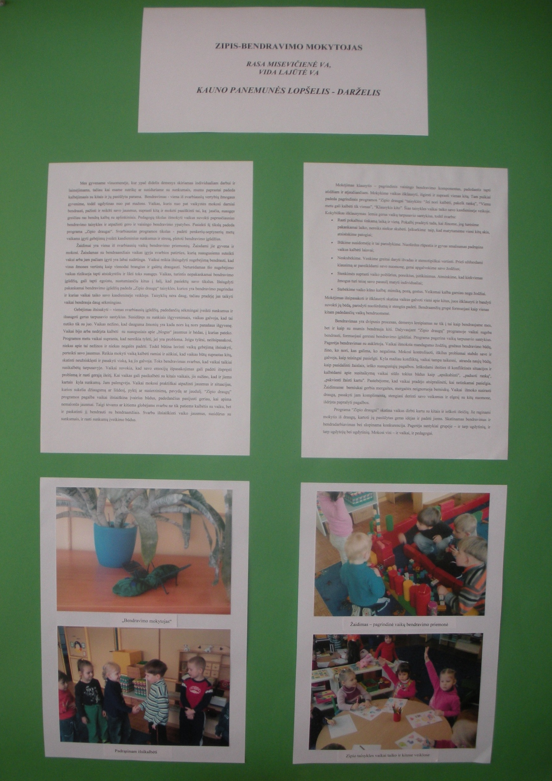
- Bendravimas - viena iš svarbiausių vertybių žmogaus gyvenime, todėl ugdytinas nuo pat mažens.

- Pedagogų tikslas išmokyti vaikus suvokti paprasčiausias bendravimo taisykles ir atpažinti gero ir vaisingo bendravimo ypatybes.

- Žaidimai yra viena iš svarbiausių vaikų bendravimo priemonių. Žaisdami jie gyvena ir mokosi.

- Gebėjimas išsisakyti – vienas svarbiausių įgūdžių, padedančių sėkmingai įveikti sunkumus ir išsaugoti gerus tarpusavio santykius.

- Mokėjimas klausytis – pagrindinis vaisingo bendravimo komponentas, padedantis tapti atidžiam ir atjaučiančiam.

- Bendravimas yra dvipusis procesas, dėmesys kreipiamas ne tik į tai kaip bendraujame mes, bet ir kaip su mumis bendrauja kiti.

- Programa “Zipio draugai” skatina vaikus dirbti kartu su kitais ir ieškoti išeičių. Mokosi visi – ir vaikai, ir pedagogai.

